实验一 静摩擦力研究

实验目的
观察最大静摩擦力现象，加深对静摩擦力概念的理解。

实验原理
两个相互接触的物体，有相对滑动的趋势时，两物体之间会出现一种阻碍运动趋势的力，即静摩擦力。静摩擦力的最大极限值叫做最大静摩擦力。

实验器材
朗威DISLab、计算机、木块、配重块、斜面板、小细绳。

实验装置图
见图1-1。
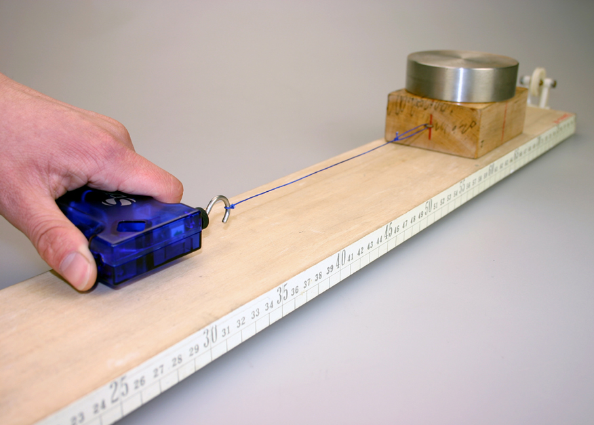
图1-1 实验装置图

实验过程与数据分析
- 将力传感器接入数据采集器；
- 调节传感器窗口为“示波”显示；
- 木块（加配重块）放置在斜面板上，用小细绳连接传感器的测钩与木块，保持水平方向缓慢拉动，待木块开始运动后停止拉动；
- 点击“停止”，在图1-2所示的实验图线上找出代表静摩擦力及最大静摩擦力的部分。
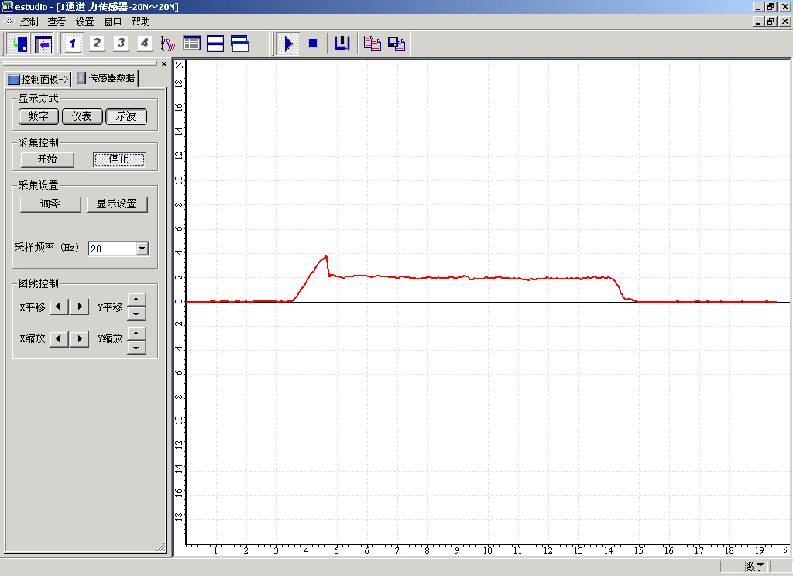
图1-2 最大静摩擦力实验结果
- 根据实验结果，分析拉动木块过程中受力情况。
- 改变配重块的质量，重复实验，观察获得的图线与图1-2的区别。

